48 пожаров зарегистрировано в регионе за три выходных дня. Обстановка с пожарами в Иркутской области
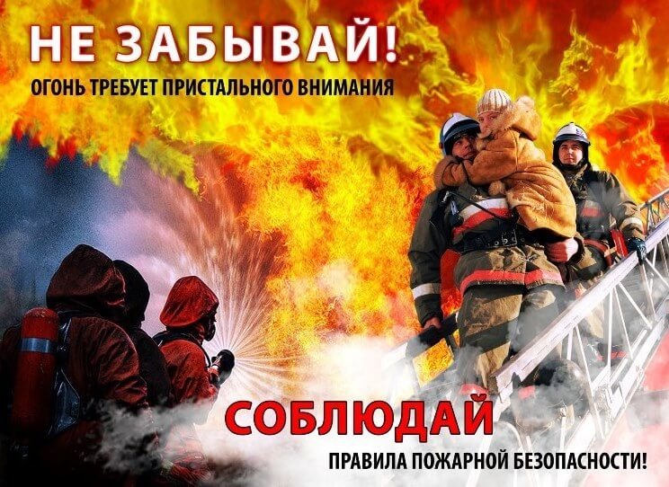
9 – 11 мая на территории Иркутской области произошло 48 техногенных пожаров. На пожаре в частном доме в г. Зиме 10 мая пострадал человек.
Сообщение о пожаре на улице Степной в городе Зиме поступило в пожарно-спасательную часть в 11-м часу дня. К месту пожара были направлены 4 пожарных расчёта. На момент их прибытия горела кровля двухквартирного деревянного одноэтажного дома, гараж и летняя кухня на общей площади 200 квадратных метров. Существовала угроза распространения огня на соседние постройки. При попытке спасти из горящего дома ценные вещи ожоги получил хозяин квартиры. Пострадавший был госпитализирован. Спустя полчаса открытый огонь был потушен, еще в течение трёх часов огнеборцы ликвидировали последствия пожара.
Предположительно, причиной пожара является короткое замыкание электропроводки. Обстоятельства пожара уточняются.
На сегодняшний день с начала 2020 года в регионе зарегистрировано 3008 пожара, на которых погибли 98 человек, 64 человека получили различные травмы. Число пожаров, по сравнению с аналогичным периодом прошлого года, уменьшилось на 205 случаев. Количество погибших увеличилось на 12 человек, число пострадавших сократилось на 22 человека.
Основными причинами пожаров остаются короткое замыкание электропроводки и неосторожное обращение с огнём.

,

Инструктор ОГБУ «Пожарно-спасательная служба
Иркутской области»
Е.Г. Степанюк

